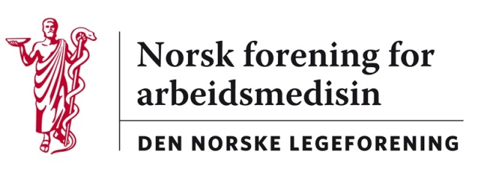

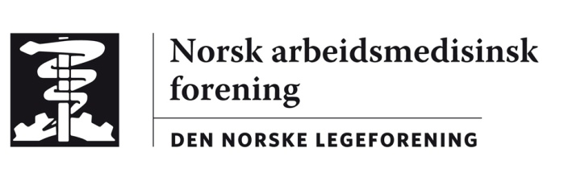
Referat fra årsmøte i Norsk arbeidsmedisinsk forening og Norsk forening for arbeidsmedisin torsdag 12. mai 2016

Årsmøtet ble holdt på Fredriksten Hotell, Halden.

Til sammen deltok 28 medlemmer.

- Åpning v/lederne av Namf og Nfam
Møtet ble åpnet av Knut Skyberg og Laila Torp.

- Valg av møteledelse
Audun Veggeland ble valgt som møteleder

- Årsmelding 2015 fra Namf og Nfam
Årsmeldingene for Namf og Nfam ble gjennomgått og godkjent.

- Regnskap 2015 for Namf og Nfam
Regnskapene for Namf og Nfam ble gjennomgått og godkjent.

- Budsjett 2016 for Namf og Nfam
Budsjettene for Namf og Nfam ble gjennomgått og godkjent.

- Vedtektsendringer Namf
De foreslåtte endringene ble vedtatt.

- Vedtektsendringer Nfam
De foreslåtte endringene ble vedtatt.

- Tilleggskontingent Namf
Årsmøtet vedtok en tilleggskontingent på 200 kroner med virkning fra 1.1 – 31.12.2017.

Norsk arbeidsmedisinsk forening Norsk forening for arbeidsmedisin
Knut Skyberg (s) Laila Torp (s)
Leder Leder

Referent: Jan Eikeland

